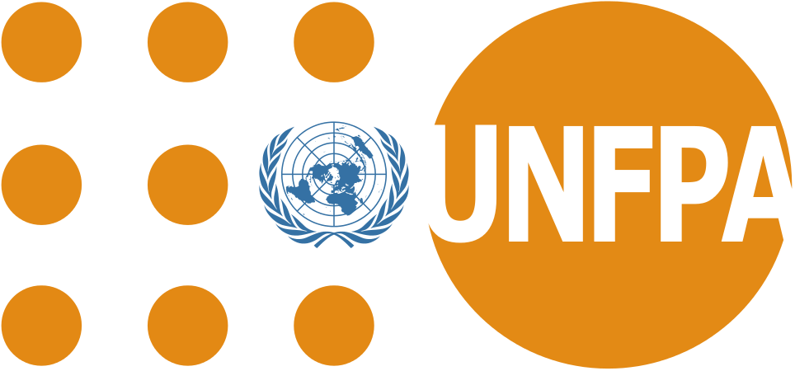
Avis d’Appel d’Offres
Programme de Transferts Monétaires
Le Fonds des Nations Unies pour la Population (UNFPA) recherche une institution financière nationale pour assurer le paiement au bénéficiaire de UNFPA.
Il s’agira de :
- Prévenir les risques de développer les stratégies négatives de survie et permettre aux femmes et filles vulnérables de répondre à leur besoins basiques, UNFPA accepte d'utiliser le service de prestataire financier local pour le paiement en masse aux bénéficiaires dans le cadre du programme d’assistance monétaire organisé en Haïti.
- Apporter une assistance en cash à 2200 personnes vulnérables à risques de violences basées sur le genre y compris les femmes et les filles déplacées.

Dès la publication de la présente, les institutions financières nationales intéressées peuvent télécharger le document d’appel d’offres et les TDR sur le site haiti.unfpa.org

Le dépôt des propositions doit être envoyé sous pli cacheté à l’adresse électronique suivante : procurement.haiti@unfpa.org avec la mention : RFQ Nº UNFPA/HTI/RFQ/25/004 - Programme de Transferts Monétaires
La date limite de soumission des propositions est fixée au Mercredi 14 Mai 2025 à 12h00AM.

